PASADÍA EN LA CAPITAL RELIGIOSA DE COLOMBIA CHIQUINQUIRÁ Y RÁQUIRA
FECHA: Por definir PRECIO POR PERSONA: $180.000
HORARIO DE SALIDA: 04:00 AM
Itinerario:
- Salida desde el municipio de Viotá.
- Parada en Ubaté para disfrutar del desayuno (incluido).
- Continuación del viaje hacia Chiquinquirá, donde visitaremos la plazoleta principal y asistiremos a la eucaristía en la Basílica de Nuestra Señora del Rosario de Chiquinquirá.
- Tiempo para apreciar y adquirir artesanías religiosas.
- Desplazamiento hacia el municipio de Ráquira, con una parada en Sutamarchán, reconocida como la capital de la longaniza.
- Almuerzo.
- Visita al mirador “La Mano del Artesano”.
- Recorrido por Ráquira, la capital artesanal de Colombia.
- Tiempo libre para realizar compras y adquirir recordatorios.
- Visita a locales de artesanías en arcilla, donde se aprecian vasijas, floreros, alcancías y decoraciones para el hogar.
- Regreso a casa.
INCLUYE: Transporte, seguro de viajes, desayuno, almuerzo, ingreso al mirador de la mano del artesano.
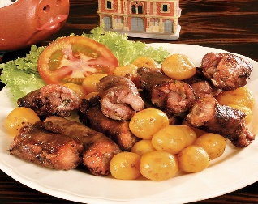
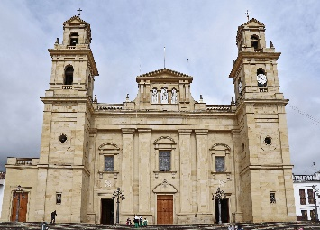
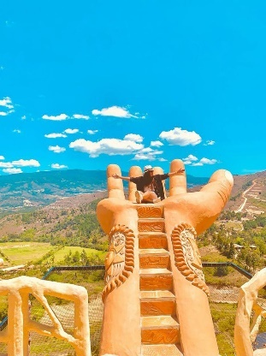
NO INCLUYE: Alimentos en carretera y gastos no especificados.

